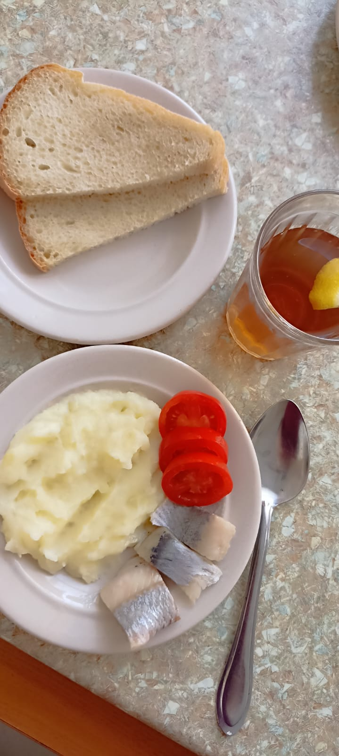 01.12.2023
пятница
для учащихся 7-11 лет
№ рец. | Прием пищи, наименование блюда | Масса порции, г | Пищевые вещества, г |  |  | Энергетическая ценность, ккал
 |  |  | белки | жиры | углеводы
71 | Помидоры свежие | 60 | 0,42 | 0,06 | 1,14 | 7,2
312 | Пюре картофельное | 130 | 2,04 | 3,2 | 13,63 | 91,5
76 | Филе селедки | 90 | 9,11 | 12,04 | 2,95 | 156,6
Н | Хлеб пшеничный | 40 | 3,04 | 0,32 | 18,8 | 92
377 | Чай с лимоном | 180 | 0,11 | 0,02 | 12,32 | 50,27
 | ИТОГО ЗА ДЕНЬ: | 500 | 14,72 | 15,64 | 48,84 | 397,57

